智能控制作业一：隶属度函数

2150248 姚天亮 自动化

课堂实例参数及图片

六种隶属度函数分别对应上图六张图形

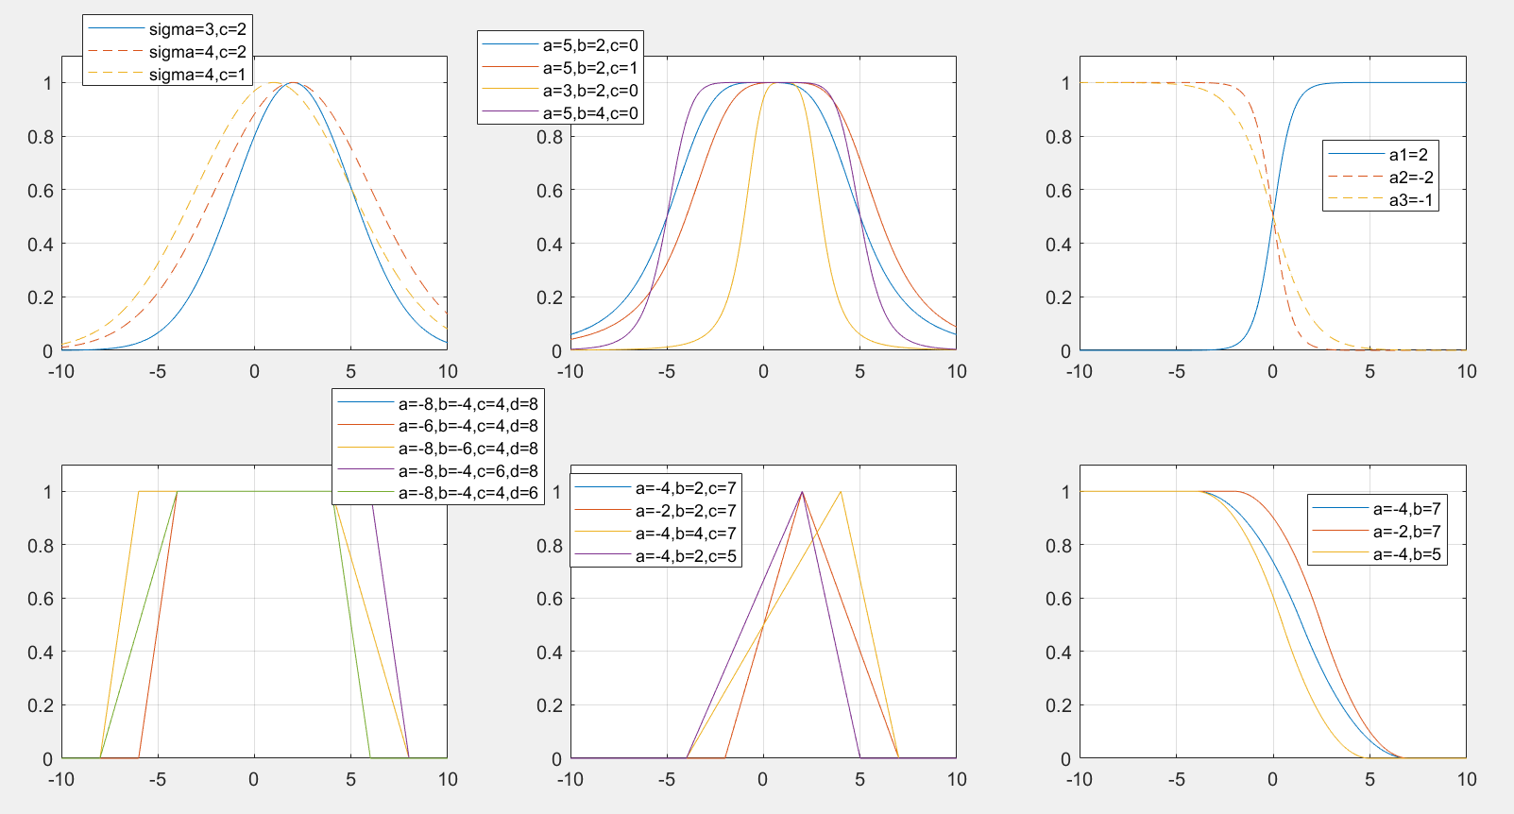如上图，探究六种隶属度函数钟各个参数的值的意义

（1）高斯型隶属度函数：

由于取对应不同c值，图示中两条线呈现不同的结果可知，同样c值时，sigma越大，对应相同x值，隶属度越高；在c值不同时，两条曲线的水平位置发生平移。

（2）广义钟形隶属度函数：

取对应不同的c值，两条曲线发生水平方向上的平移；a和b取值的改变可以改变隶属度函数大于零点五部分的 “水平宽度”。

（3）S型隶属度函数：

a的取值正负决定了隶属度函数的开口方向，而a的绝对值大小决定了隶属度函数的陡峭程度，c决定了隶属度函数在水平方向上的平移初值。

（4）梯形隶属度函数：

a和d确定梯形的左右和x轴相交两点的位置，b和c确定梯形两腰的斜率，通过改变这些参数可以改变梯形隶属度函数的图像。

（5）三角形隶属度函数：

a和c可以确定三角形两边与x轴相交的位置，而参数b可以确定三角形“峰”的水平位置，此时两腰的斜率也会随之改变。

（6）Z形隶属度函数：

A可以确定函数下降的初始点，b可以确定函数交汇到水平线的交汇点。

附录一 MATLAB代码

x=-10:0.01:10;

figure;

sigma1=3;sigma2=4;c11=2;c12=1;

y11=gaussmf(x,[sigma1,c11]);

y12=gaussmf(x,[sigma2,c11]);

y13=gaussmf(x,[sigma2,c12]);

subplot(2,3,1);

plot(x,y11,'-',x,y12,'--',x,y13,'--');

grid;

legend('sigma=3,c=2','sigma=4,c=2','sigma=4,c=1');

axis([-10 10 0 1.1]);

a21=5;a22=2;b21=2;b22=4;c21=0;c22=1;

y21=gbellmf(x,[a21,b21,c21]);

y22=gbellmf(x,[a21,b21,c22]);

y23=gbellmf(x,[a22,b21,c22]);

y24=gbellmf(x,[a21,b22,c21]);

subplot(2,3,2);

plot(x,y21,'-',x,y22,'-',x,y23,'-',x,y24,'-');

grid;

legend('a=5,b=2,c=0','a=5,b=2,c=1','a=3,b=2,c=0','a=5,b=4,c=0');

axis([-10 10 0 1.1]);

a31=2;a32=-2;a33=-1;c3=0;

y31=sigmf(x,[a31,c3]);

y32=sigmf(x,[a32,c3]);

y33=sigmf(x,[a33,c3]);

subplot(2,3,3);

plot(x,y31,'-',x,y32,'--',x,y33,'--');

grid;

legend('a1=2','a2=-2','a3=-1');

axis([-10 10 0 1.1]);

a4=-8;a41=-6;b4=-4;b41=-6;c4=4;c41=6;d4=8;d41=6;

y4=trapmf(x,[a4,b4,c4,d4]);

y41=trapmf(x,[a41,b4,c4,d4]);

y42=trapmf(x,[a4,b41,c4,d4]);

y43=trapmf(x,[a4,b4,c41,d4]);

y44=trapmf(x,[a4,b4,c4,d41]);

subplot(2,3,4);

plot(x,y4,'-',x,y41,'-',x,y42,'-',x,y43,'-',x,y44,'-');

grid;

legend('a=-8,b=-4,c=4,d=8','a=-6,b=-4,c=4,d=8','a=-8,b=-6,c=4,d=8','a=-8,b=-4,c=6,d=8','a=-8,b=-4,c=4,d=6');

axis([-10 10 0 1.1]);

a5=-4;a51=-2;b5=2;b51=4;c5=7;c51=5;

y5=trimf(x,[a5,b5,c5]);

y51=trimf(x,[a51,b5,c5]);

y52=trimf(x,[a5,b51,c5]);

y53=trimf(x,[a5,b5,c51]);

subplot(2,3,5);

plot(x,y5,'-',x,y51,'-',x,y52,'-',x,y53,'-');

grid;

legend('a=-4,b=2,c=7','a=-2,b=2,c=7','a=-4,b=4,c=7','a=-4,b=2,c=5');

axis([-10 10 0 1.1]);

a6=-4;a61=-2;b6=7;b61=5;

y6=zmf(x,[a6,b6]);

y61=zmf(x,[a61,b6]);

y62=zmf(x,[a6,b61]);

subplot(2,3,6);

plot(x,y6,'-',x,y61,'-',x,y62,'-');

grid;

legend('a=-4,b=7','a=-2,b=7','a=-4,b=5');

axis([-10 10 0 1.1]);